关于成都体育学院2025届毕业生就业质量调研的
邀请函

亲爱的同学：
你好！为进一步改进就业指导和教学培养工作，母校诚邀你参与毕业生就业质量问卷调研。本次调研数据仅限学校内部工作使用，请放心填写，感谢你的参与！
调研对象：2025届毕业生
调研时间：2025年9月2日至9月30日
调研方式：微信（QQ）扫码后填写个人学号，即可参与调研
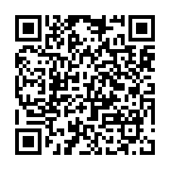
问卷二维码

成都体育学院
2025年9月2日

